|  |  |
| --- | --- |
| **МИНИСТЕРСТВО**  **ПРИРОДНЫХ РЕСУРСОВ, ЭКОЛОГИИ И ИМУЩЕСТВЕННЫХ ОТНОШЕНИЙ ОРЕНБУРГСКОЙ ОБЛАСТИ**  Дом Советов, г. Оренбург, 460015  телефоны:.................... (3532) 77-64-17, 78-60-16  телефакс:...................................... (3532) 78-60-79  http://www.mpr.orb.ru; e-mail office27@mail.orb.ru | Главам муниципальных образований сельсоветов (поссоветов)  (по списку) |

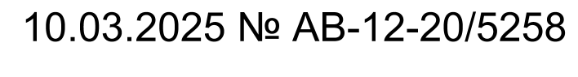

В соответствии со статьей 11 Федерального закона от 03.07.2016 № 237-ФЗ «О государственной кадастровой оценке» (далее - Закон о кадастровой оценке) информируем, что Правительством Оренбургской области принято постановление от 25.02.2025 № 171-пп «О проведении государственной кадастровой оценки земельных участков, расположенных на территории Оренбургской области» (далее - Постановление).

Согласно Постановлению:

- в 2026 году будет проведена государственная кадастровая оценка земельных участков, расположенных на территории Оренбургской области и учтенных в Едином государственном реестре недвижимости;

- уполномоченным исполнительным органом Оренбургской области по государственной кадастровой оценке указанных земельных участков определено министерство природных ресурсов, экологии и имущественных отношений Оренбургской области.

Указанное Постановление опубликовано 28.02.2025 на Портале официального опубликования нормативных правовых актов Оренбургской области и органов исполнительной власти Оренбургской области http://pravo.orb.ru, а также на Официальном интернет-портале правовой информации http://pravo.gov.ru.

Постановление вступило в силу после дня его официального опубликования.

В соответствии с пунктом 9 статьи 11 Закона о кадастровой оценке органы местного самоуправления поселений, муниципальных районов, городских округов, муниципальных округов в течение десяти рабочих дней со дня поступления данного письма обеспечивают информирование о принятии Постановления, а также о приеме бюджетным учреждением документов, содержащих сведения о характеристиках объектов недвижимости, путем размещения извещения и копии решения о проведении государственной кадастровой оценки на своих официальных сайтах в информационно-телекоммуникационной сети «Интернет» (при их наличии), опубликования извещения в печатных средствах массовой информации, а также размещения извещения на своих информационных щитах.

С целью исполнения требований Закона о кадастровой оценке об информировании о проведении государственной кадастровой оценки и для доведения информации до сведения заинтересованных лиц направляем копию Постановления и Извещение о проведении в 2026 году государственной кадастровой оценки земельных участков, расположенных на территории Оренбургской области.

О результатах исполнения вышеназванных требований федерального законодательства просим информировать министерство в срок не позднее 26.03.2025 по адресу электронной почты essty@mail.orb.ru.

Приложение: 1. копия Постановления на 1 л. в 1 экз.

2. извещение на 2 л. в 1 экз.

Исполняющий обязанности министра А.П. Вязиков

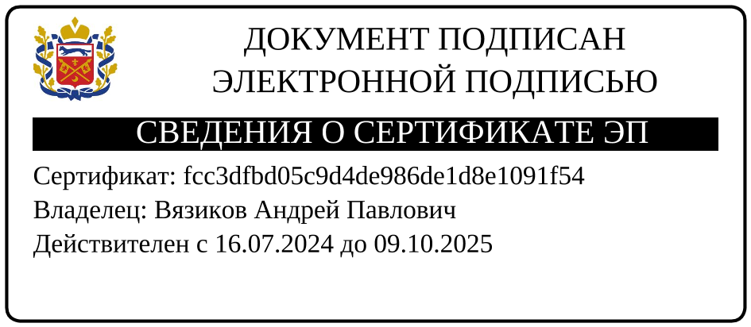

Студеникина Е.С.

98-79-52